چامه «ستارخان سردار ملی» تازه‌ترین (5 امرداد 1390) سرودۀ بانو هما ارژنگی است. اين شعر به انگیزۀ سالگشت جنبش مشروطیت و قهرمانان این جنبش سروده شده است که البته شعر ياد شده تنها به یکی از قهرمانان اين جنبش يعني ستارخان سردار ملي مي‌پردازد. اين شعر را پیشکشِ مردم سرفراز میهن مینمایيم.
پاینده فر و فرهنگ ایران زمین
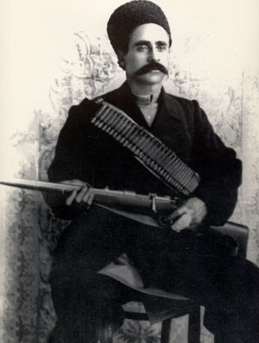
پیش گفتار: ستارخان از سرداران جنبش مشروطه خواهی است که در مقاومت تبریز جانفشانی‌ها کرده است.
او در درستی و هوش و شجاعت و مهارت در فنون جنگ و ایمان و میهن دوستی پر آوازه است. ستار خان به مدت یازده ماه رهبری مجاهدین تبریز و ارامنه و قفقازی‌ها را بر عهده داشت و مقاومت طاقت فرسای اهالی تبریز در برابر سی و پنج تا چهل هزار نفرقشون دولتی با راهنمایی و هدایت وی انجام گرفت. در اواخر کار محاصره – قوای روس با موافقت انگلیس به تبریز آمد و راه جلفا گشوده شد. ستار از روسها اطاعت نکرد و در برابر کنسول روس «باختیانف» که می‌خواست بیرقی از کنسولگری روس را بر سر در خانه ستار زند و او را در زینهار دولت روس قرار دهد گفت: "من می‌خواهم که هفت دولت زیر بیرق دولت ایران بیایند - من زیر بیرق بیگانه نمیروم."
ستار خان «سردار ملی» - سرودۀ بانو هما ارژنگی
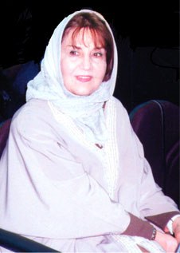
ماه امرداد است و گاه سر فرازیست
هنگام جانبازی و مرگِ ترکتازیست
تبریز آن دشمن ستیز پهلوان خیز
اندر حصار دیرپای شاهِ خونریز
خود کامه‌ای از دودمان و ایل قاجار
خودکامگی‌هایش برون از مرز هنجار
با جنبش مشروطه خواهی می‌ستیزد
مجلس به دست دشمنان ویرانه گشته
ایران سرا منزلگه بیگانه گشته
بر جای شیر شرزه و عدل مظفر
کفتار و روباه دغل همخانه گشته
آزادگان از توده‌های پاک ایران
تبریزی و قفقازی و ارمن چو شیران
این جنبش آزاده خواهی را نگهبان
چندیست این شهر شجاعان در حصار است
«ستارخان» آن جان به کف فرزند ایران
چون مرد میدان گرم کار و کار زار است
«باقر» کنار زبده یاران در «خیابان»
آمادۀ سربازی و دشمن شکار است
چنگال قحطی همچو گرگی ـ آدمی خوار
کم‌کم گلوی مردمان را می‌فشارد
خودخواهی و نابخردی‌ها بهر مردم
هر دم بلا و ناروایی تازه دارد
در جست و جوی چاره سردار مجاهد
تن می‌دهد بر آشتی با شاه قاجار
از بهر نان و غله و آذوقۀ شهر
دست مودت می‌دهد با وی به ناچار
چون راه جلفا بار دیگر می‌گشاید
آید زره فو ج قشون خرس و کفتار
ستار می‌کوبد به سر کای وای بر ما
من داده بودم شاه را صد گونه هشدار!
اینک به کوی مهربانی‌ها صفانیست
در کوچه‌ها جز بانگ بیگانه صدا نیست
یک چهره خوب و نجیب و آشنا نیست
شهر از هجوم دشمن ناخوانده بیمار
طعم سکوتی تلخ دارد بغض دیوار...
در یک چنین هنگامه تلخ و بلاخیز
کاندیشه‌ها دارد به سر سردار تبریز
گوید به او کنسول مست دولت روس
دارم برایت مژده ای شاد و دل انگیز
خواهی اگر در امن و آسایش نشینی
باید از این پس پرچم ما را گزینی
بر سر درت این بیرق زیبا بیاویز
زان پس به شادی باش و ازغمها بپرهیز
ستارخان آن شیر میدان شهامت
از خشم می‌لرزد زسر تا پای قامت
گوید: کنون پاسخ شنو ای «باختیانف»
زین گونه در گوشم مخوان زیبا فسانه
در من نمی‌گیرد فسون آب و دانه
این یاوه‌ها در گوش من همسان باد است
تا خون ایرانی بجوشد در رگ من
دشمن در این پیکار خوار و نامراد است
من آنچنان خواهم که هفت اقلیم عالم
زیر لوای میهنم ایران در آیند
در زیر تاق آسمان روشن آن
یاران سرود شاد آزادی سرایند
در چشم من خاک وطن یعنی جهان - جان
ناموس و ایمان و شرف «پاینده ایران»
پنجم امرداد هزار و سیسد و نود هما ارژنگی

